**CAPTURAS DE LUNA OCAMPO YANINA**

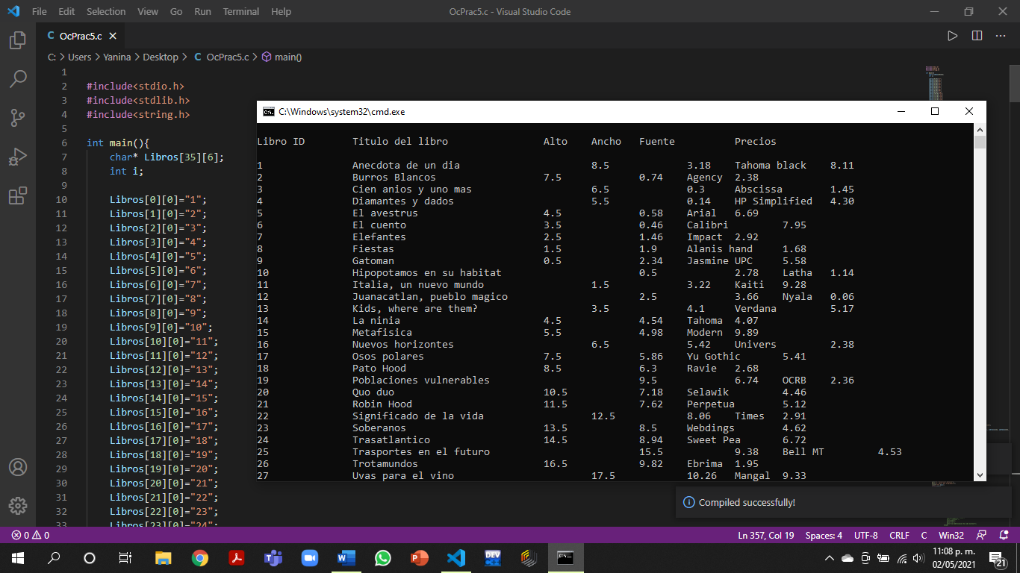

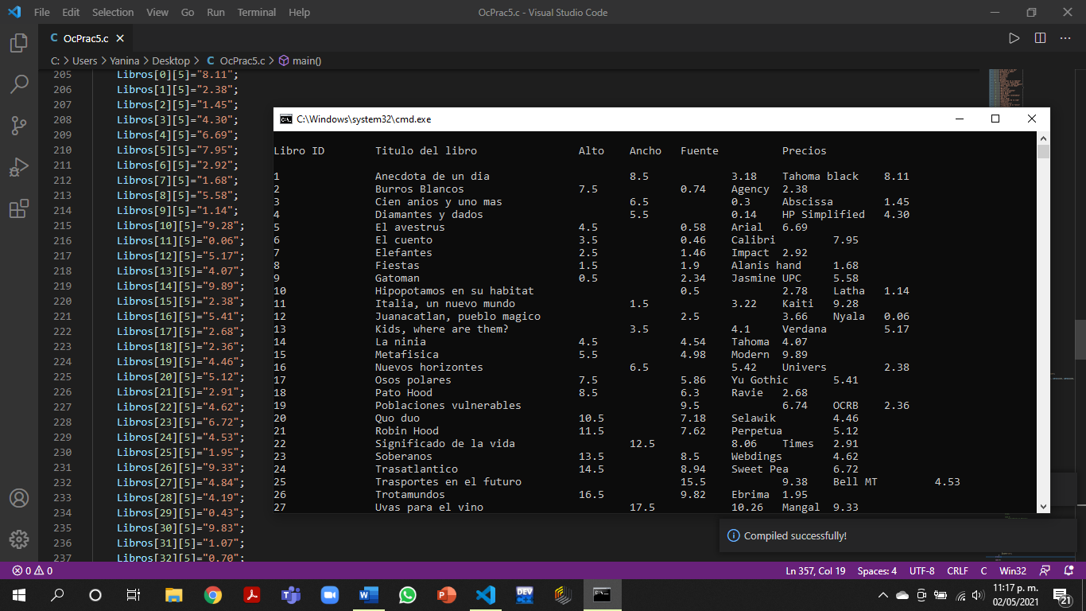

En esta primera parte, puse un arreglo como matriz, para poder meter los datos brindados en el Excel.

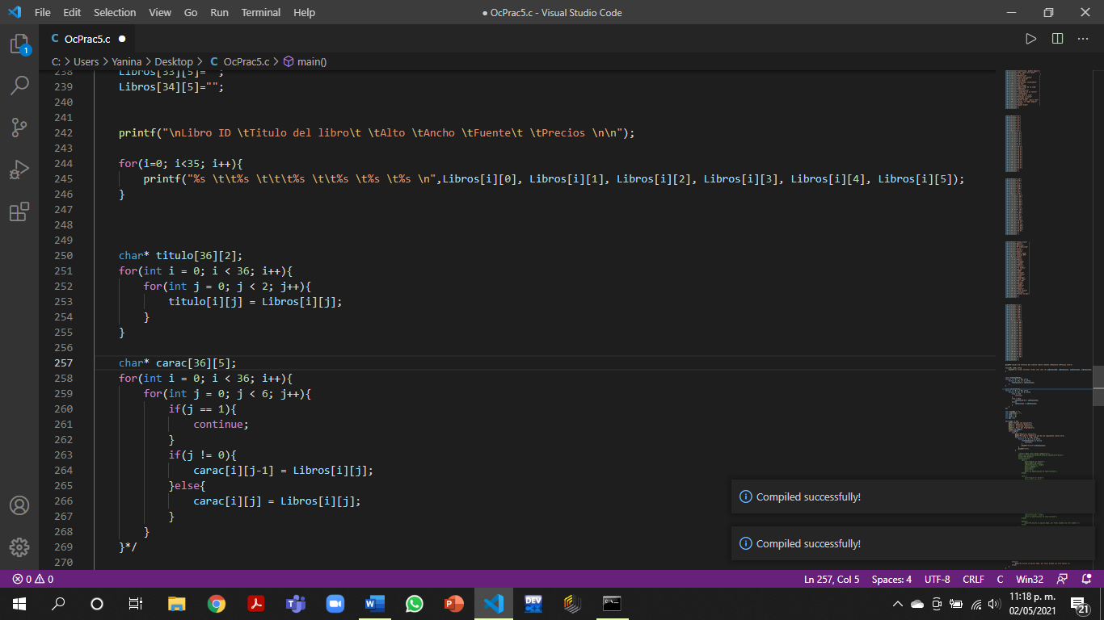

Aquí utilizamos un for para imprimir en pantalla nuestro listado completo de datos como vemos en la imagen de arriba y debajo de esa instrucción, creamos las matrices divididas.

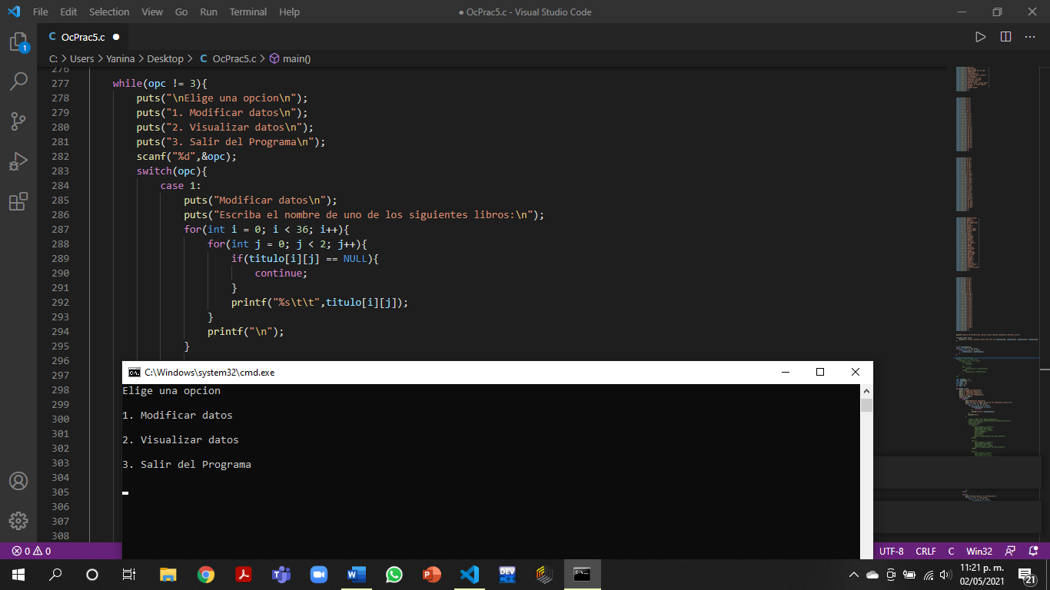

Utilicé un while para poder hacer un ciclo y que cada que pongamos una opción diferente a la 3, que es: “salir del programa”, siga preguntando y poniendo qué desea mostrar o editar en pantalla, utilizando un switch para poder elegir la opción deseada.

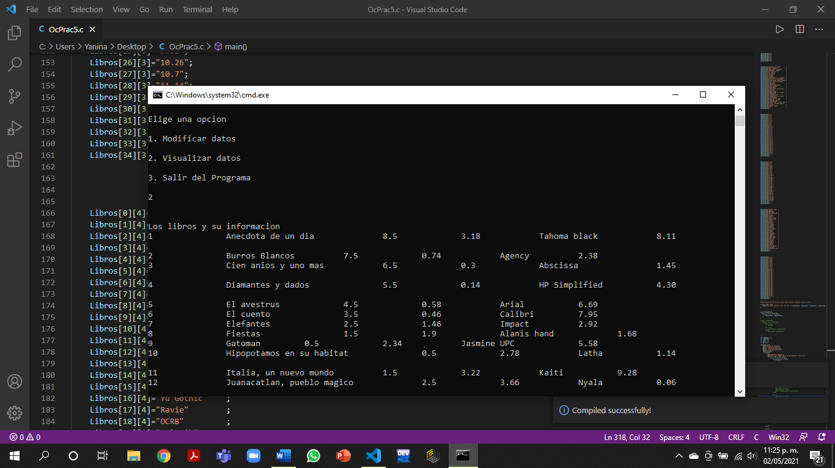

Digité la opción 2

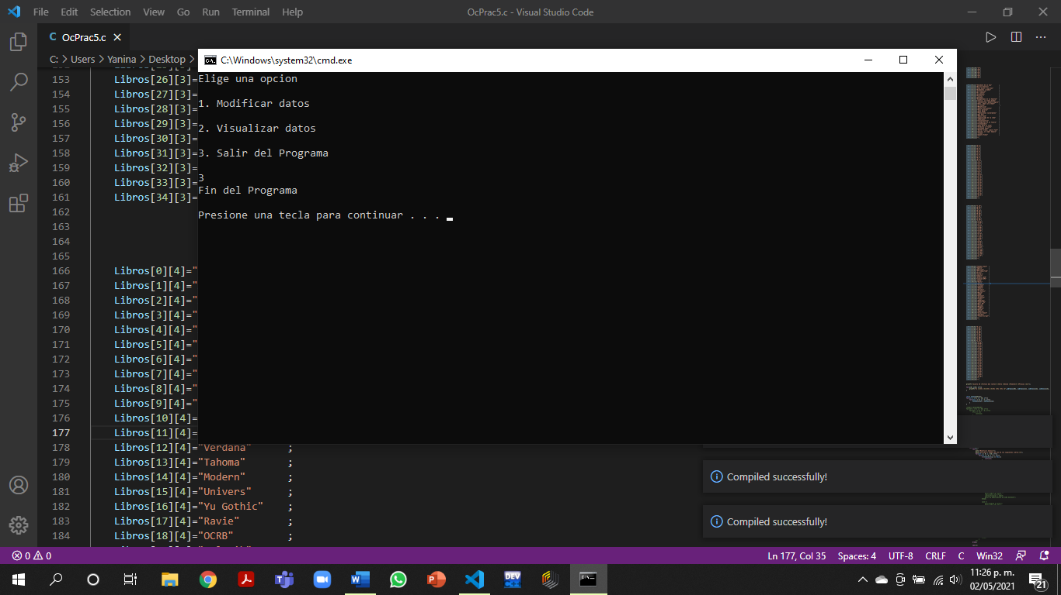

Digité la opción 3

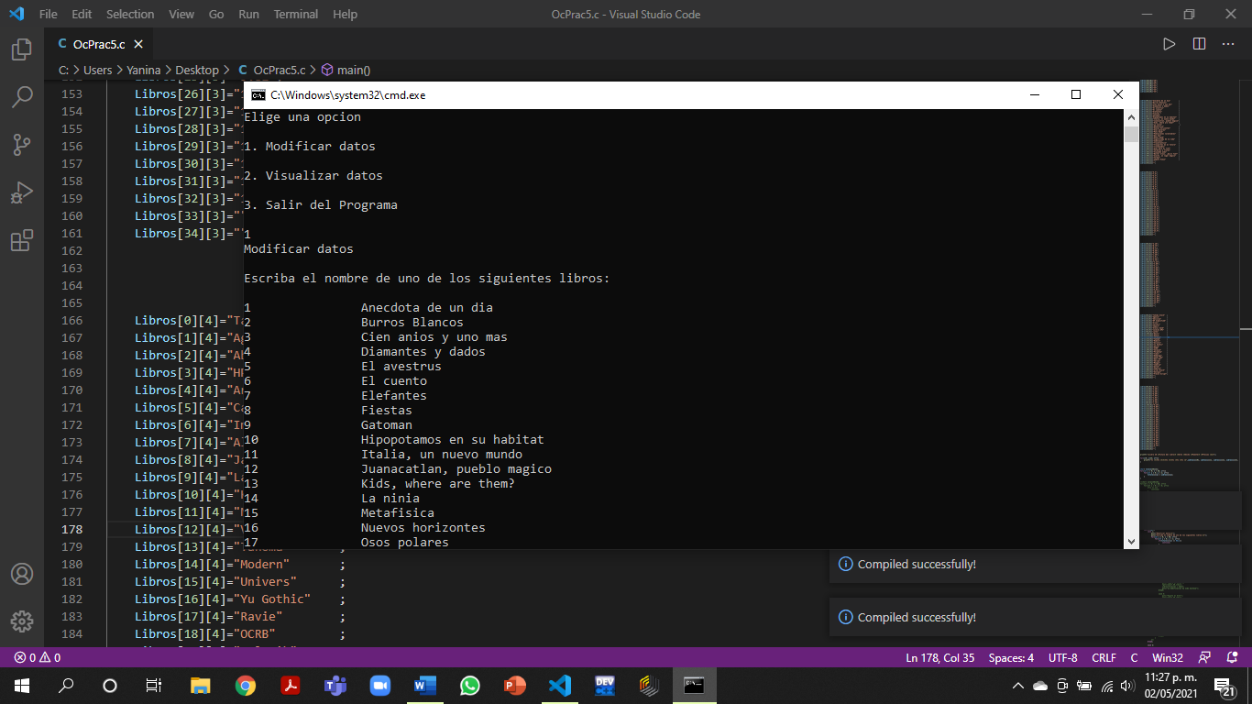

Digité la opción 1